Géo française

30 MIN AVANT LA FIN FINIR PROJET

On va faire une petite compétition pour savoir qui connaît le mieux la géographie française
Former des groupes (idéalement, paires)

1 CARTE DE FRANCE
Je leur donne une carte de France. Ils doivent placer les massifs montagneux et les fleuves.
On voit vite fait les réponses ensemble et donne les points.

2 QUIZZ DECOUPAGE TERRITORIAL/GEOGRAPHIE
Ils doivent répondre aux questions le plus vite possible.
1. Quelle est la capitale de la France ?
2. Quels mers (3) et océan (1) bordent la France ?
3. Quels sont les pays frontaliers de la France (6)?
4. Il y a 22 régions en France? Pouvez-vous en nommer 4 ?
5. Il y a 96 départements en France métropolitaine. Pouvez-vous en citer deux ?
6. Pouvez-vous citer 4 départements, régions ou collectivités d'outre-mer.
7. Dans quelle région se trouve Paris ?
8. Pouvez-vous citer les 3 plus grandes villes françaises ?
9. Pouvez-vous citer 3 fleuves (grandes rivières) français ?
10. Quels sont les 3 principaux massifs montagneux français?

Note culturelle : Une loi a été votée cet été pour un redécoupage territorial : descendre de 26 à 13 régions. Pour l’instant, en négo. Devrait être ok en 2016.

3 LES CLICHES DES FRANÇAIS SUR LES FRANÇAIS
Ecrire au tableau :
La france vue par
Les parisiens
Les habitants du nord de la france
Les habitants du sud de la france
Les normands
Les alsaciens
Les bretons

Ils on une minutes pour trouver par qui leur carte est vue
Puis 2 secondes pour préparer une petite présentation dessus, les stéréotypes que ça engendre etc.

Bande-annonce Bienvenue chez les Ch’tis avec sous titres anglais.
http://www.youtube.com/watch?v=fY5cWL4SUmw

4 POWERPOINT LES FRANÇAIS SELON GOOGLE
Voir ensemble le powerpoint, expliquer d’où viennent certaines idées

http://www.topito.com/top-cliches-habitants-region-france-google-fellation-qatari
- Les alsaciens sont... fiers d'être Allemands. Comme des cigognes, exactement.
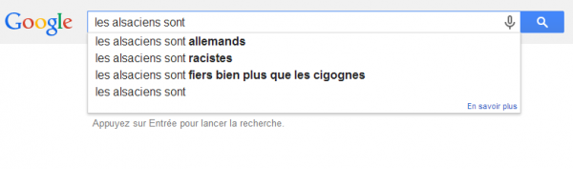
- Les bretons sont... tous des allez savoir quoi.
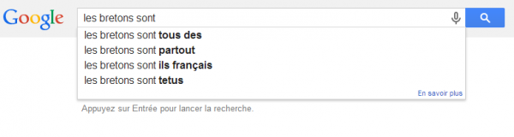
- Les parisiens sont... des suceurs de Qataris. Bien, bien, bien.
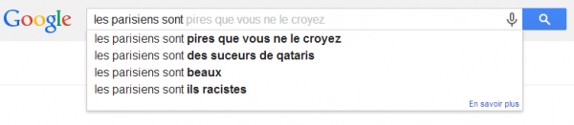
- Les ch'tis sont...génétiquement programmés pour la téléréalité.
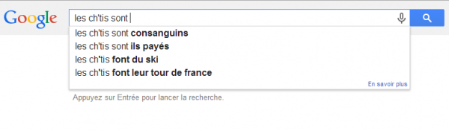
- Les corses sont...globalement assez peu accueillants.
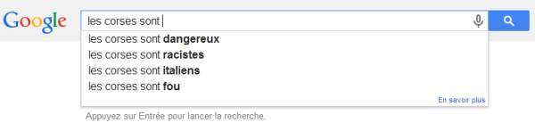
- Les normands sont... des vikings mais ratés.
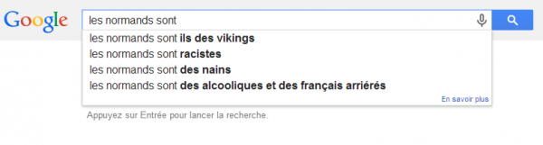
- Les picards sont... des ch'tis. Depuis le temps qu'on vous le dit !
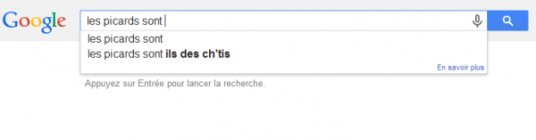
- Les bordelais sont... victimes d'étranges analogies animalières.
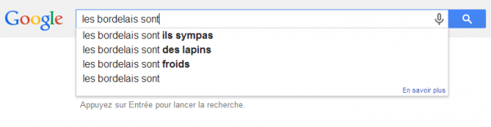
- Les niçois Y'a pas de fumée sans feu les enfants.
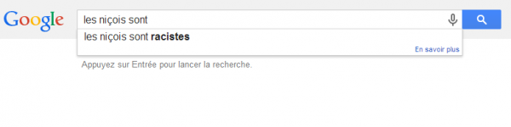
- Les lyonnais sont... de bonnes grosses têtes de cons (apparemment).
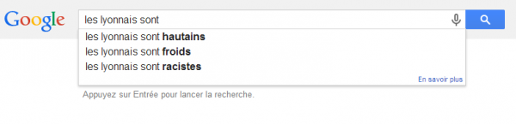
- Les toulousains ont payé Google
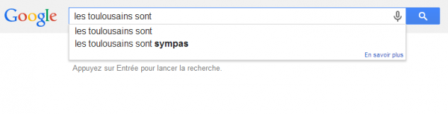

1. Quelle est la capitale de la France ?

2. Quels mers (3) et océan (1) bordent la France ?

3. Quels sont les pays frontaliers de la France (6)?

4. Il y a 22 régions en France? Pouvez-vous en nommer 4 ?

5. Il y a 96 départements en France métropolitaine. Pouvez-vous en citer deux ?

6. Pouvez-vous citer 4 départements, régions ou collectivités d'outre-mer.

7. Dans quelle région se trouve Paris ?

8. Pouvez-vous citer les 3 plus grandes villes françaises ?

